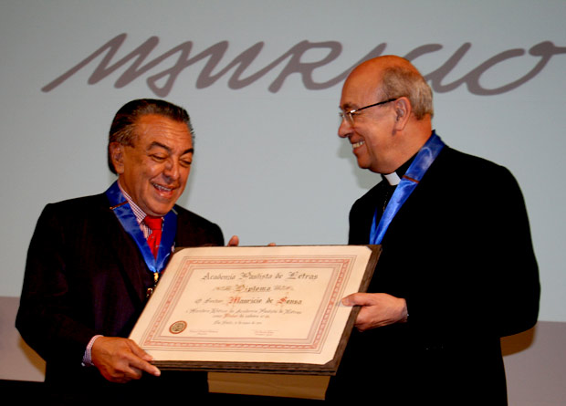

**O quadrinista Mauricio de Sousa recebe das mãos de Dom Fernando Antônio Figueiredo o quadro com seu registro na Academia Paulista de Letras, durante posse realizada na noite de 12/Mai/2011. A cerimônia foi no auditório da sede da APL, em São Paulo. O criador da “Turma da Mônica” passa a ocupar a cadeira 24 da Academia.**

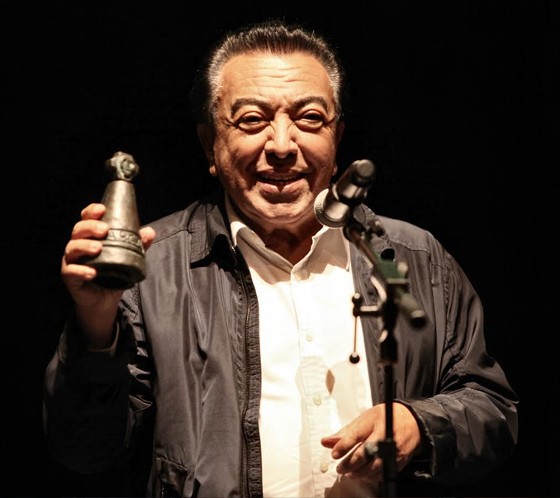

**Recebeu no dia 17/03/2015, o Prêmio Especial da APCA (Associação Paulista de Críticos de Artes).**

**A cerimônia aconteceu no Teatro Paulo Autran, do Sesc Pinheiros, em São Paulo.**

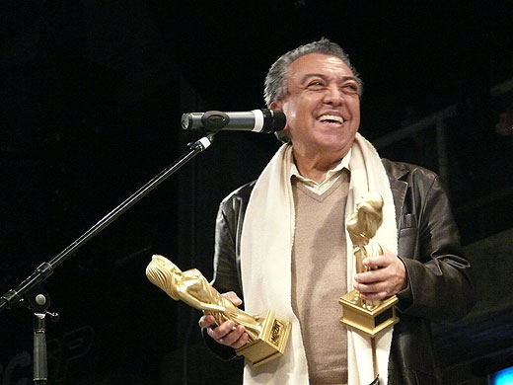

**Recebendo seus dois prêmios no palco do Sesc Pompéia, em São Paulo.**

**Venceu por Projeto Editorial e Publicação Infanto-Juvenil.**

**Ambos foram por "Turma da Mônica Jovem", lançado em 2008.**

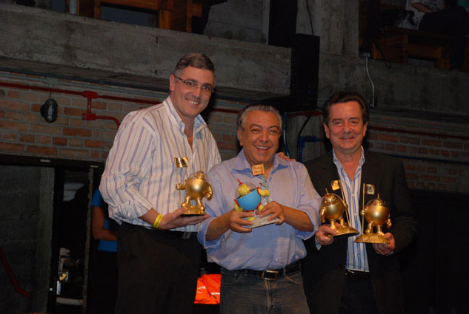

**22º Troféu HQ Mix (29/09/2010) - A premiação ocorreu em 6 de outubro, no Teatro SESC Pompeia, em São Paulo.**

**O mestre,Maurício de Sousa,não levou 1 nem 2 prêmios pra casa, mas sim QUATRO!**

**Melhor Publicação Infanto-Juvenil; Melhor Projeto Editorial; Melhor Edição Especial Nacional; e Publicação Mix.**



**25º Troféu HQ Mix, premiou os melhores do ano de 2012!**

**E a MSP – Mauricio de Sousa Produções faturou QUATRO estatuetas.**

**Desenhista Nacional (Danilo Beyruty); Edição Especial Nacional (Astronauta – Magnetar);**

**Projeto Editorial (Graphics MSP); e Publicação Infanto Juvenil (Turma da Mônica Jovem – O Casamento da Mônica).**

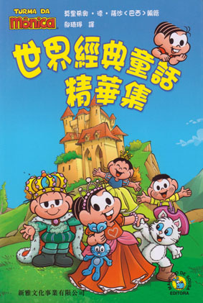

O livro **Turma da Mônica em contos clássicos**, de Maurício de Sousa, recebeu na China o Bing Xin Prêmio de Literatura Infantil de 2011.

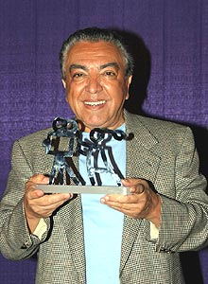

**Mauricio de Sousa com seu prêmio durante o 3º Festival Infantil de Cinema**



